Nieuwsbrief Kinderboekenweek
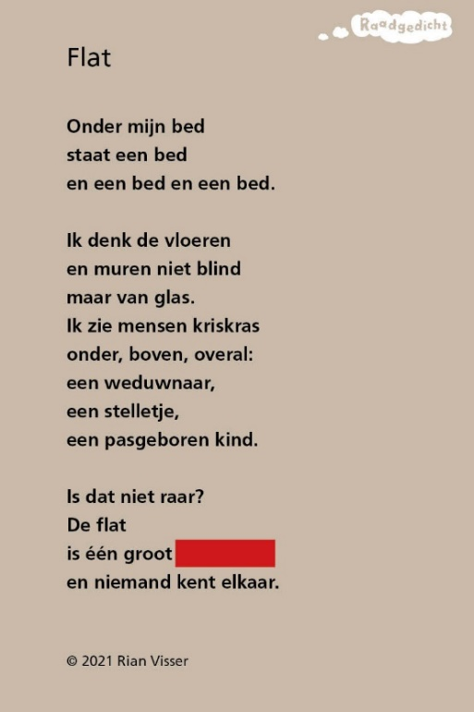
Wat zou jij invullen in het rode vlakje? Natuurlijk ga ik niet verklappen welk woord er ontbreekt in dit raadgedicht. Klik op het plaatje om naar de website van Raadgedicht.nl en erachter te komen wat het juiste woord moest zijn dat daar staat. Uiteraard ook erg leuk om thuis te doen!
Dit gedicht heb ik natuurlijk niet zomaar uitgekozen. Het sluit namelijk ontzettend goed aan bij het thema “Bij mij thuis” dat hoort bij de Kinderboekenweek 2023. Dit feestje van het kinderboek is dit jaar van woensdag 4 t/m zondag 15 oktober. Voor iedereen betekent “thuis” weer iets anders en dat maakt het ook een heel mooi thema om over te lezen en verhalen over te delen.
In deze nieuwsbrief vertel ik je graag meer over de activiteiten op school, over wat erg gepland is in de vestigingen en uiteraard deel ik nog een aantal boekentips!

Kinderboekenweek op school
Samen met de kinderen worden er diverse activiteiten uit gevoerd rondom het thema.
Activiteiten in de vestigingen
Naast dat er op de scholen allerlei leuke activiteiten zijn, is er ook in de vestigingen genoeg te doen. Zo kunnen kinderen bijvoorbeeld creatief aan de slag met het bouwen van hun eigen muizenhuis of in met Minecraft in de werkplaats, zijn er verschillende familievoorstellingen en een schrijfworkshop met schrijfster Janet Kingma . Of misschien ga je wel schat zoeken met schrijfster Najat Kaddour. En helemaal leuk: deze activiteiten zijn allemaal gratis! Je hoeft je alleen maar even aan te melden via de site. Een overzicht van alle activiteiten, de data en locaties vind je op onze activiteiten pagina.
Kinderboekenweek lied
Al dat lezen is natuurlijk hartstikke leuk, maar het is ook goed om tussendoor even in beweging te komen. Zoals ieder jaar heeft Kinderen voor Kinderen ook dit jaar weer een themalied bij de kinderboekenweek. Dit jaar is het lied geschreven door Iven Cudogham, die je ook kan kennen van de boeken van Anansi de spin. Dansen jullie mee?

Leesplezier thuis
Om het feestje helemaal compleet te maken is het natuurlijk ook erg leuk om thuis samen verder te praten en te lezen over boeken die passen bij het thema. Speciaal daarvoor heb ik nog een aantal boekentips voor jullie op een rijtje gezet met boeken die erg leuk zijn om samen te lezen. En ja, ook in groep 7&8 is het leuk om samen te lezen
Tijdens de Kinderboekenweek zijn in de boekhandels het Kinderboekenweekgeschenk en het prentenboek dat hoort bij deze feestweek verkrijgbaar via de boekhandel.
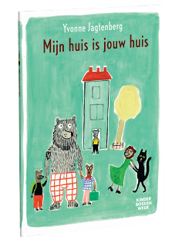
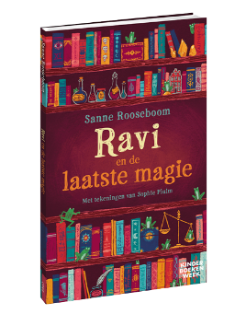
Dit jaar is het kinderboekenweekgeschenk 'Ravi en de laatste magie' van Sanne Rooseboom. Rooseboom is o.a. bekend van de populaire serie 'Het Ministerie van Oplossingen'. Dit boek krijg je cadeau bij de aankoop van een kinderboek van €13,50.
Het Prentenboek bij de Kinderboekenweek is dit jaar 'Mijn huis is jouw huis' van Yvonne Jagtenberg. Een lekker groot boek
voor een leuk prijsje.
Hieronder vinden jullie nog enkele boekentips per groep.
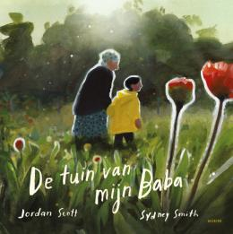

Voor groep 1 & 2
De tuin van mijn Baba – Jordan Scott

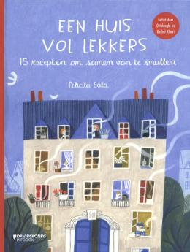
Voor groep 3 & 4
Een huis vol lekkers – Felicita Sala

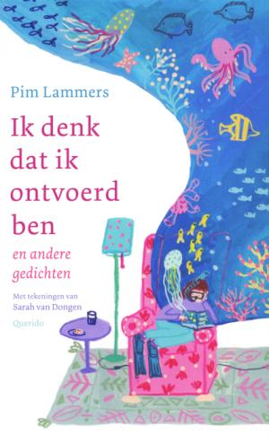
Voor groep 5 & 6
Ik denk dat ik ontvoerd ben en andere gedichten – Pim Lammers

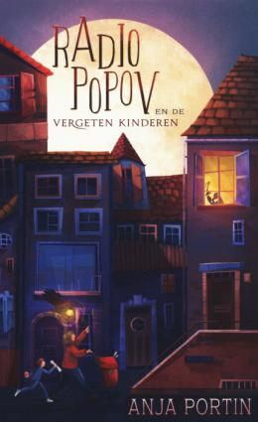
Voor groep 7 & 8
Radio Popov en de vergeten kinderen – Anja Portin

Wil je nog meer boekentips? Kijk dan op onze Kinderboekweekpagina van
Bibliotheek Midden-Brabant.

Met vriendelijke groet,
Lees -en Mediaconsulent Lucinda

